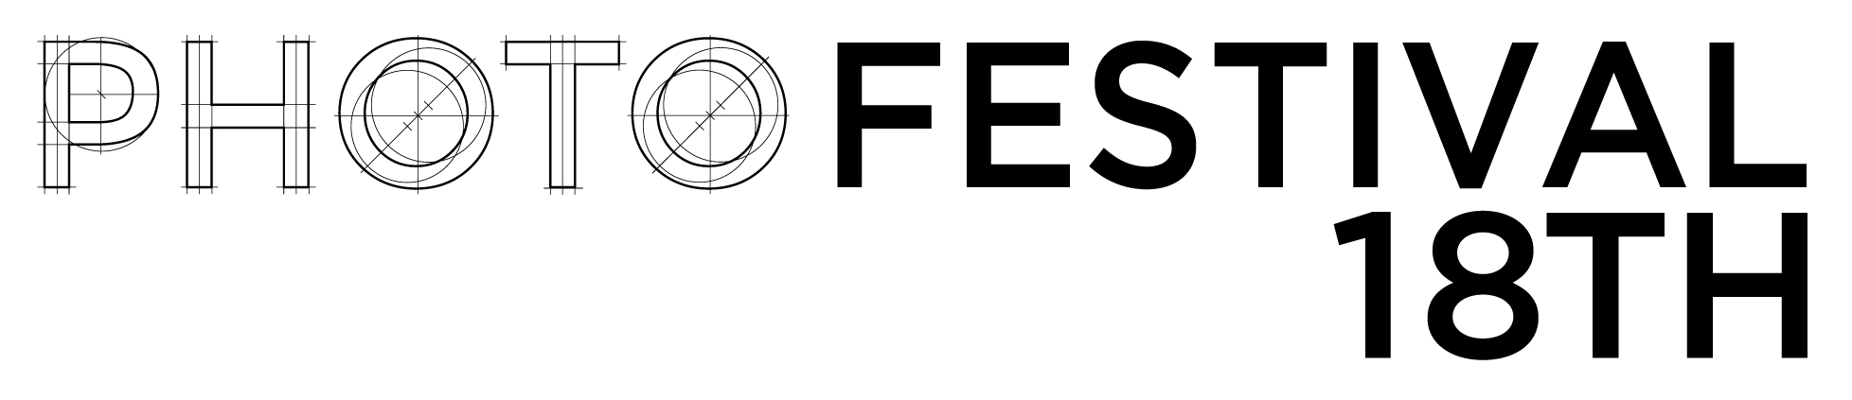
PHOTOFESTIVAL 18TH
“APRIRSI AL MONDO. LA FOTOGRAFIA COME IMPEGNO CIVILE”

18ª edizione
15 settembre - 31 ottobre 2023
Milano e Lombardia

Dedicata alla fotografia come impegno civile, la XVIII edizione di Photofestival, la grande rassegna annuale di fotografia d’autore, torna in quella che è ormai divenuta la sua nuova collocazione autunnale.

Per un mese e mezzo, musei, biblioteche, gallerie d’arte, palazzi storici, negozi accoglieranno come sempre mostre di grandi nomi e fotografi esordienti, in un circuito espositivo che da Milano e il suo hinterland si allarga a macchia d’olio ad altre province e oltre i confini regionali.

Milano, 14 aprile 2023 - Dal 15 settembre al 31 ottobre 2023 torna PHOTOFESTIVAL, la grande rassegna di fotografia d’autore che giunge alla 18ª edizione con l’obiettivo di diffondere la cultura fotografica e di fornire nuovi spunti e occasioni per approfondire il linguaggio artistico contemporaneo che ha la capacità di fermare nel fotogramma momenti di storia e attimi di vita quotidiana, restituendoli al pubblico con immediatezza e forza dirompente.

Se Milano resta l’epicentro, l’evento negli anni si è allargato progressivamente ad altre province, confermandosi un punto di riferimento sempre più rilevante della foto d’autore, grazie alla passione di tutti quanti - fotografi, galleristi, organizzatori culturali, realtà del commercio - hanno fornito il loro contributo per il successo della manifestazione. In 17 edizioni, Photofestival ha realizzato 1.800 mostre fotografiche, coinvolgendo 1.760 diversi autori italiani e stranieri e 742 diversi spazi espositivi.

La consueta formula di Photofestival prevede, sotto la direzione artistica di Roberto Mutti, la promozione e la produzione di progetti oltre che l’inserimento nel circuito delle iniziative proposte autonomamente, l’alternanza di grandi fotografi affermati a nuovi autori di talento, il confronto tra i diversi linguaggi, la presenza delle mostre nelle gallerie d’arte, nei musei, nelle biblioteche, nei negozi e negli spazi pubblici e privati non solo del centro ma anche delle zone periferiche della città.

IL TEMA
“Aprirsi al mondo. La fotografia come impegno civile”, il titolo scelto per questa edizione del festival, vuole essere un invito a riflettere sul fatto che l'atto di fotografare, quello praticato con attenzione e rigore, non è solo legittima espressione della personale creatività. E' soprattutto il modo con cui osserviamo la realtà, ne cogliamo la bellezza e le contraddizioni, la interpretiamo secondo i nostri valori. Un fotografo sa che ogni suo scatto è destinato ad essere osservato, analizzato, discusso e che quindi contribuisce a un più generale confronto. Per questa ragione la fotografia è di per sé un modo di rappresentare il proprio impegno civile che si può esprimere nei modi più diversi: dal reportage alla ricerca, dal ritratto al paesaggio.

L’IMMAGINE COORDINATA
Maurizio Galimberti, una delle figure più famose della fotografia italiana a livello internazionale, firma l’immagine coordinata di Photofestival 2023 con l’opera unica “Duomo Gotico pungente”, 2009, composta da 400 polaroid montate a mosaico cm 163x193. Se il Duomo di Milano ricorre spesso nelle fotografie di Galimberti, questo grande mosaico tende a sottolinearne la particolarità di uno stile gotico molto lontano da quello delle cattedrali del Nord Europa.

IL PREMIO “LE IMMAGINI RILEGATE” PER IL MIGLIOR LIBRO DELL’ANNO 2023
Torna il Premio “Le immagini rilegate” dedicato al miglior libro fotografico dell’anno, indetto da Photofestival per mettere a confronto i diversi tipi di prodotti editoriali che editori e autori propongono al pubblico. Il Premio, giunto alla quarta edizione e ormai divenuto un momento significativo della manifestazione, prevede l’assegnazione di due riconoscimenti: uno per le opere classiche e d’artista e uno per i libri autoprodotti dagli autori. Il bando di concorso è disponibile sul sito milanophotofestival.it.

Un calendario di eventi collaterali alle mostre fotografiche completerà come sempre il palinsesto di Photofestival, con workshop, incontri, presentazioni, letture portfolio e altre iniziative.

Organizzato e promosso da AIF - Associazione Italiana Foto & Digital Imaging in collaborazione con Impresa Cultura Confcommercio Milano e con il Main Partner PhotoSHOWall®, patrocinato da Comune di Milano, Regione Lombardia e Città Metropolitana di Milano, Photofestival si avvale del sostegno dei singoli Partner AIFoto e degli Sponsor, tra i quali Gruppo Cimbali con MUMAC, Museo della Macchina per caffè e Fondazione 3M.

Informazioni:
Segreteria organizzativa Photofestival
segreteria@milanophotofestival.it
www.milanophotofestival.it

Ufficio stampa Photofestival
Up2C PR & Communication Agency
Cristina Comelli - M +39 348 5150210
press@milanophotofestival.it

